作 者 推 荐

悬疑小说作家
艾玛·柯蒂斯（Emma Curtis）

作者简介：

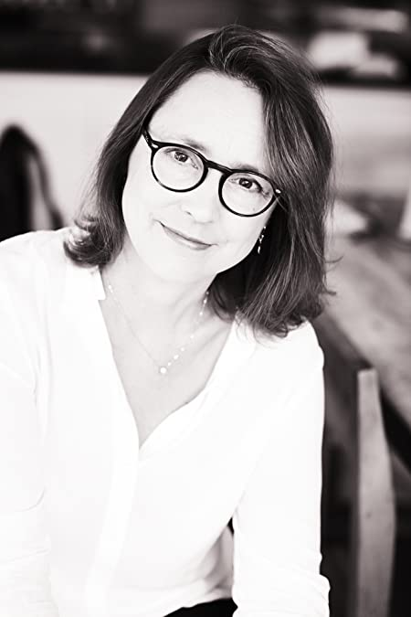
艾玛·柯蒂斯（Emma Curtis）出生在布莱顿，如今和丈夫居住在伦敦。在抚养两个孩子，在多个工作岗位上尝试以后，艾玛关于家庭生活中黑暗面的强烈兴趣引导她创作出了系列一鸣惊人的心理悬疑惊悚作品《一个小错误》（One Little Mistake）《当我找到你》（When I Find You）《你离开的那晚》（The Night You Left）《当我找到你》（When I Find You）《你离开的那晚》（The Night You Left）《让她安静》（Keep Her Quiet）以及《请君入室》（Invite Me In）。

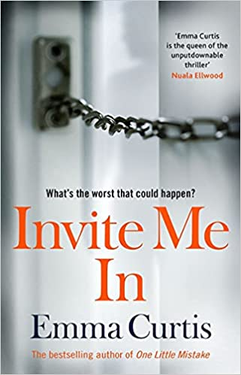
中文书名：《请君入室》
英文书名：Invite Me In
作 者：Emma Curtis
出 版 社：Black Swan
代理公司：AM Heath /ANA/Claire Qiao
出版时间：2021年9月
代理地区：中国大陆、台湾
页 数：400页
审读资料：电子稿
类 型：悬疑惊悚

内容简介：

对那些认识艾丽莎·库兰（Eliza Curran）的人来说，她的人生是完美的：两个健康的孩子，一座令人羡慕的房子以及一位富有、迷人的丈夫。没人猜得到她生活的真实情形：陷在一个控制欲极强的男人手中，无力、绝望，她需要一条出路。

当她这里来了一位新租户，她的人生也发生了意想不到的变化。丹·琼斯富有魅力，善解人意，很快成为了她们一家人的好朋友。

但是丹的到来也将艾丽莎摇摇欲坠的家庭生活推向了毁灭的边缘。当一个人像艾丽莎这样藏着太多的秘密，一个微小的举动也会让所有事情走向灾难……

媒体评价：

“作品描写细腻、充满智慧且周密安排，艾玛·柯蒂斯创作了又一部‘让人忍不住地去猜’的心理惊悚作品，读者将会爱不释手直到最后一刻。”
——科里·费舍尔，代表作《安静的妻子》（Kerry Fisher, author of THE SILENT WIFE）

“我太喜爱这部作品了！《请君入室》带我走进了一个充满复杂故事，尚待揭晓的神秘家庭。整部故事中的角色都是那么的鲜明，情节精彩紧凑，让人喘不过气来。柯蒂斯创作了这样一部情节复杂、聪明、流畅的作品，她已经成为了我最喜爱的惊悚作家之一。”
——菲利帕·伊斯特，代表作《安全与安详》（Philippa East, author of SAFE AND SOUND）

“扣人心弦，让人紧张的喘不过气来，加上令人信服与有趣的角色……喜欢这部作品。”
——凯瑟琳·库珀，代表作畅销书《小屋》（Catherine Cooper, bestselling author of THE CHALET）

“不可思议的紧张与扣人心弦，《请君入室》让我看到最后一页才恍然大悟。”
——劳拉·马绍尔，代表作《呼叫好友》（Laura Marshall, author of FRIEND REQUEST）

“作品带来的紧张感让人忘记了现实。一部令人屏住呼吸的心理惊悚作品，文中满是复杂的关系和黑暗的秘密。”
——塔米·科汉，代表作《婚礼派对》（Tammy Cohen, author of THE WEDDING PARTY ）

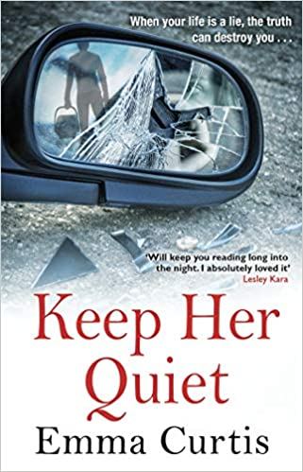
中文书名：《让她安静》
英文书名：Keep Her Quiet
作 者：Emma Curtis
出 版 社：Black Swan
代理公司：AM Heath /ANA/Claire Qiao
出版时间：2020年9月
代理地区：中国大陆、台湾
页 数：432页
审读资料：电子稿
类 型：悬疑惊悚

内容简介：

珍妮（Jenny）刚刚完成了人生中梦寐以求的事情，成为母亲。她从来都没有这么幸福过。

她的丈夫利奥（Leo）却明白，这个女婴不可能是自己的。他从来没有遭受过这样的背叛。

同一天晚上，一位脆弱的年轻女孩汉娜（Hannah），醒来发现自己刚出生的孩子已经夭折。她被这种痛苦逼疯。

一次偶然的机会，汉娜认识了利奥，他们产生了一个想法，将会彻底改变所有人的生活。

多年以后，一位16岁的少女在报纸上读到了一个故事，从而开始了一趟寻找关于自己真相的旅程。但是这趟真相之旅，却让她危机四伏。有些人竭尽全力想要隐藏那些真相，否则他们的生活就将发生天翻地覆的改变……

媒体评价：

“该作令人震惊的开场，精心编排的情节以及心理元素让作品中的角色都充满魅力，让我一口气读到最后。本作扣人心弦。”
——范尼·布莱克（Fanny Blake）

“本作从第一页开始就把我紧紧地抓住了。贯穿全作的那种紧张感让人坐立不安。我将牢牢记住这次不同凡响的阅读体验。一本真正的杰作！”
——劳拉·诺斯，著有畅销书《完美背叛》（Lauren North, bestselling author of THE PERFECT BETRAYAL）

“《让她安静》将带领读者见证那些让人猜不到结尾的事件。这是对新手父母的一次全新角度的认识。如同她过去做的那样，艾玛·柯蒂斯充满智慧的写作技巧让读者沉浸在作品中难以自拔。”
——简·科里，代表作《我丈夫的妻子》（Jane Corry, author of MY HUSBAND'S WIFE）

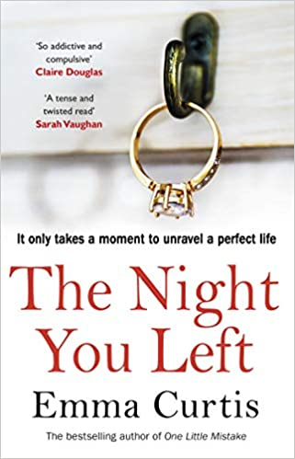
中文书名：《你离开的那晚》
英文书名：The Night You Left
作 者：Emma Curtis
出 版 社：Black Swan
代理公司：AM Heath /ANA/Claire Qiao
出版时间：2019年9月
代理地区：中国大陆、台湾
页 数：464页
审读资料：电子稿
类 型：悬疑惊悚

内容简介：

“制造了一种寂静却危险的气氛。”
——《每日邮报》Daily Mail

看似完美的生活，崩塌就在一瞬间……

就在向自己求婚之后的第二个夜晚，格蕾丝（Grace）的未婚夫却消失的无影无踪。她的人生就此跌入了谷底。尼克（Nick）究竟是有意离开，还是遇到了危险？

就当格蕾丝焦急地寻找答案时，很快就回过神来：就像自己知道的那样，尼克绝不是那种私生活混乱的人。她发现了一桩有关尼克童年的悲剧。在这个过程中，格蕾丝逐渐意识到，也许你能从过去中暂时地抽离出来，但你的秘密总有一天会找上门来……

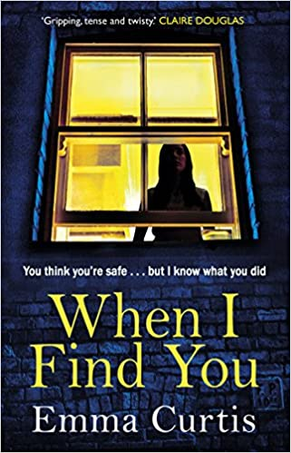
中文书名：《当我找到你》
英文书名：When I Find You
作 者：Emma Curtis
出 版 社：Black Swan
代理公司：AM Heath /ANA/Claire Qiao
出版时间：2018年8月
代理地区：中国大陆、台湾
页 数：400页
审读资料：电子稿
类 型：悬疑惊悚

内容简介：

“一部出色的作品！这个独具特色、充满智慧的故事让人欲罢不能。故事扣人心弦，充满紧张感，情节跌宕起伏，结尾让人大呼意外。一部现象级的作品。”
——克莱尔·道格拉斯，著有畅销书《失踪的当地女孩，被人看见时还活着》（Claire Douglas, bestselling author of Local Girl Missing and Last Seen Alive）

当劳拉（Laura）从一场办公室酒局中醒过来的时候，发现一件男士T恤正仍在自己卧室的地板上。她十分惊恐。但这次，可不是寻常一夜情之后的悔恨。

劳拉有严重的脸盲症。这意味着她完全认不出也记不住别人的样貌。因此，她只能称呼这个整晚与自己亲热的男人为“粉色T恤”先生。尽管自己都已经带他回家了。

但事实上，丢在自家地板上的T恤是蓝色的。

如今，劳拉每天还必须去上班，直面那个自己认不出来，却利用了自己的男人。要认出这个男人，对劳拉来说，似乎成了一件不可能的事。

劳拉不知道他是谁……但她决定，只要找到这个男人，就要让他付出代价。

谢谢您的阅读！
请将反馈信息发至： 乔明睿（Claire）
安德鲁﹒纳伯格联合国际有限公司北京代表处
北京市海淀区中关村大街甲59号中国人民大学文化大厦1705室, 邮编：100872
电话：010-82449026
传真：010-82504200
手机：15804055576
Email: Claire@nurnberg.com.cn
网址：www.nurnberg.com.cn
微博：http://weibo.com/nurnberg
豆瓣小站：http://site.douban.com/110577/
微信订阅号：ANABJ2002

